Ressources : https://media.wiredproductions.com | Demander un code : https://requestkey.net/1zzwtu
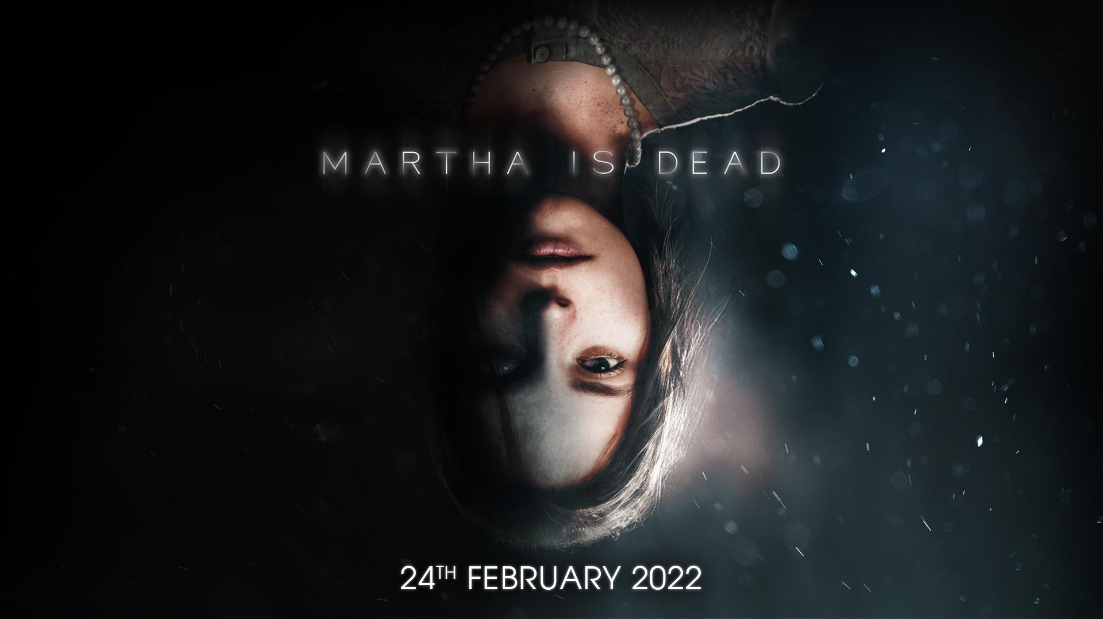
Le thriller psychologique « Martha Is Dead » sortira le 24 février 2022 sur PlayStation, Xbox et PC
La nouvelle bande-annonce a été diffusée pour la première fois au Golden Joystick Awards et les précommandes pour la version physique ont été lancées
Watford, Royaume-Uni, 24 novembre 2021 : L'éditeur international, Wired Productions, et le studio italien leader dans la production de jeux vidéo, LKA, confirment aujourd'hui la sortie de leur thriller psychologique très attendu Martha Is Dead sur PC, PlayStation 4 et PlayStation 5 ainsi que les consoles Xbox le jeudi 24 février 2022. Je jeu est déjà disponible en précommande.
Conçu à l'aide de l'Unreal® Engine 4, Martha Is Dead intègre des éléments de superstition, de folklore et d'horreur psychologique à des lieux du monde réel et des événements historiques survenus pendant la dernière année de la Seconde Guerre mondiale. Le jeu s'ouvre dans les profondeurs de la campagne italienne tandis que les forces des Alliés et de l'Axe transforment le pays en un terrain de jeu pris entre deux feux.
La dernière bande-annonce de Martha Is Dead donne un aperçu de la technologie « Metahuman » révolutionnaire d'Unreal dans une vidéo immersive où la tension inquiétante présente tout au long du jeu est palpable. Découvrez le lien unique que partagent les jumelles Martha et Giulia, et l'impacte qu'un profond traumatisme causé par la perte d'une personne chère peut avoir sur un esprit torturé.
Regardez la bande annonce en suivant ce lien : https://youtu.be/KWRYUz29mK0
« Martha Is Dead a été pour nous un long voyage, mais nous approchons maintenant l'instant où le monde entier pourra y jouer », déclare Luca Dalco, fondateur et directeur de LKA. « Le jeu a été conçu pour rester fidèle à l'époque, de notre reconstitution authentique de la campagne toscane à l'impact que la Seconde Guerre mondiale a eu sur l'Italie. Nous avons hâte que tout le monde puisse découvrir le jeu. »
Une version physique de Martha Is Dead pour PlayStation 4 et PlayStation 5 est désormais disponible en précommande. Et pour fêter la sortie, LKA propose une pochette réversible exclusive, un poster dépliable A3 recto verso, une planche d'autocollants à collectionner, et un jeu de cartes de Tarot numérique téléchargeable basé sur les cartes dans le jeu. Les joueurs peuvent précommander le jeu dès aujourd'hui sur shop.wiredproductions.com, ou trouver un distributeur dans la section Où acheter du site Web de Wired Productions. Les joueurs PC peuvent aussi ajouter le jeu à leur liste de souhaits sur Steam.
Wired Productions a aussi dévoilé l'édition limitée trois vinyles de la bande-son de Martha Is Dead, vous pouvez manifester votre intérêt ici - nous partagerons plus de détails sous peu.
Martha Is Dead sortira sur PC, PlayStation 4 et PlayStation 5 ainsi que les consoles Xbox le jeudi 24 février 2022, le jeu est classé ESRB M (mature), PEGI 18 et USK 16.
Téléchargez le contenu en suivant ce lien : [insert link]. Télécharger les autres ressources disponibles en suivant le lien : media.wiredproductions.com. Pour en savoir plus, suivez-nous sur Twitter ou rejoignez notre page officielle Discord.
Pour les demandes RP, veuillez contacter :
Stefano Petrullo – Renaissance PR
stefano@renaissancepr.biz +44 (0) 7828 692 315
Keith Andrew - Renaissance PR
keith@renaissancepr.biz +44 (0) 7834 237 322
-FIN-
À PROPOS DE WIRED PRODUCTIONS
Wired Productions est un éditeur de jeux vidéo basé à Watford, au Royaume-Uni. Wired produit et publie des titres récompensés sur les plus grandes plateformes depuis plus de dix ans. Il lance des jeux sur le marché à la fois sous forme physique et numérique. Il est principalement connu pour : The Falconeer, Those Who Remain, Deliver Us The Moon, AVICII Invector, Close to the Sun, GRIP: Combat Racing, Victor Vran: Overkill Edition, Max: The Curse of Brotherhood et The Town of Light.
Rejoignez la communauté Wired en cliquant sur ces liens :
wired.gg | facebook.com/WiredPro | twitter.com/Wiredp | youtube.com/wiredp | discord.gg/wiredp | instagram.com/wired_productions/
À PROPOS DE LKA
LKA est un studio de jeux vidéo récompensé et basé à Florence, en Italie. Fondé il y a plus de 20 ans et spécialisé dans la production artistique dans les médias, le premier jeu vidéo de LKA (The Town of Light) a été encensé par la critique, et il a entre autres reçu le prix Drago D’Oro de la meilleure réalisation artistique. Martha Is Dead sera la prochaine sortie de LKA. Ce jeu s'inscrit dans le style du studio de par son concept narratif multidimensionnel associé à de vrais lieux. Sa sortie est prévue pour 2021.
Martha Is Dead est co-fondé par l'Union européenne à travers le programme Europe Créative.

